NARVA LINNAVOLIKOGU

OTSUS

Narva ____.09.2019 nr _____

Raudsilla tn 1 maa-ala detailplaneeringu
vastuvõtmine ning avaliku väljapaneku
korraldamine

- ASJAOLUD JA MENETLEMISE KÄIK
Detailplaneeringu algatamise ettepaneku esitas Vallikraavi Kinnisvara AS juhatuse liikme Indrek Rentel`i isikus ja detailplaneering algatati Narva Linnavolikogu otsusega nr 240. Detailplaneeringu ala suurusega ca 1,6 ha hõlmab Joaoru linnaosas Raudsilla tn 1 krunti ning selle piirnevat Raudsilla tänava ala.
02.09.2019 kooskõlastas Narva Linnavalitsuse Arhitektuuri- ja Linnaplaneerimise Amet AB Artes Terrae OÜ poolt koostatud „Raudsilla tn 1 maa-ala detailplaneeringu“ lõpliku lahenduse. Seega on detailplaneering valmis vastuvõtmiseks ja avaliku väljapaneku korraldamiseks.
Vastuvõtmisele esitatud detailplaneeringu lahendusega kavandatakse Raudsilla tn 1 krundile ehitada kuni viis (5) korterelamut ning kuni viis (5) abihoonet. Hoonete kavandatav ehitusalune pind on kuni 3 000 m² ja hoonete suletud brutopind kuni 18 000 m². Taotletav korterelamute korruselisus on kuni 6 korrust. Algatatav detailplaneering peab sealhulgas lahendama liikluskorralduse (juurdepääsud ja parkimise), maa-ala heakorrastuse ja haljastuse, määrama tehnovõrkude asukohad.
Raudsilla tn 1 krundil asub aastal 2006 suletud Juhkentali kooli hoone. Krundi omaniku ettepaneku järgi ja suure avaliku huvi pärast peab parima arhitektuurilahenduse leidmiseks on vajalik läbi viia arhitektuurikonkurss juhul kui tekib vajadus muuta planeeringus esitatud arhitektuurilist kontseptsiooni.
Planeeringuala asukoha ja kuju pärast teostati detailplaneeringu koostamise raames 2017 aasta jaanuaris ehitusgeoloogiline uuring (Rakendusgeodeesia ja Ehitusgeoloogia Inseneribüroo OÜ, töö nr GE-2203).
Planeering on kooskõlastatud lähteseisukohtades loetletud asutuste ja isikutega. Planeeringulahenduse eskiis sai arutatud 07.08.2018 toimunud eskiislahenduse avaliku arutelu töökoosolekul.
Planeeringuala satub osaliselt kalda ehituskeeluvööndi ja piiranguvööndi, mis on kinnitatud Narva linna üldplaneeringuga. Detailplaneeringuga tehakse ettepanek vähendada Narva jõe ehituskeeluvööndi laiust planeeringuala piires.
Kehtiva Narva linna üldplaneeringu järgi on antud ala maakasutuse sihtotstarbeks ühiskondlike ehitiste ala (A) ja vastuvõtmisele esitatav detailplaneering toob kaasa kehtiva üldplaneeringu muutmise ettepaneku maakasutuse sihtotstarbe osas, kus juhtotstarve soovitakse muuta korruselamumaaks. Vastavalt detailplaneeringu algatamisotsuses väljatoodud kaalutlustele loeti otstarbekas jätta KSH algatamata.
Algatamisotsuse punkti 4.1. kohaselt detailplaneeringu korraldajaks on Narva Linnavalitsuse Arhitektuuri- ja Linnaplaneerimise Amet. Kuna vastuvõtmisele esitatud detailplaneering toob kaasa kehtiva üldplaneeringu muutmise ettepaneku maakasutuse sihtotstarbe osas, siis PlanS § 142 lõige 2 sätestab, et üldplaneeringu põhilahenduse muutmise ettepanekut sisaldava detailplaneeringu koostamisele kohaldatakse üldplaneeringu koostamisele ettenähtud menetlust. Seetõttu ei saa antud detailplaneeringu puhul rakendada PlanS § 134, mille kohaselt teeb planeeringu koostamise korraldaja pärast detailplaneeringu kooskõlastamist detailplaneeringu vastuvõtmise otsuse. PlanS § 86 lõige 1 sätestab, et pärast keskkonnamõju strateegilise hindamise aruande tulemuste lisamist üldplaneeringusse teeb kohaliku omavalitsuse volikogu üldplaneeringu vastuvõtmise otsuse.

Planeeringuala ligikaudne piir on vastavalt käesolevale otsusele lisatud asukohaskeemile (lisa 1).

- ÕIGUSLIKUD ALUSED
2.1 Planeerimisseaduse § 142 lõige 2 sätestab, et üldplaneeringu põhilahenduse muutmise ettepanekut sisaldava detailplaneeringu koostamisele kohaldatakse üldplaneeringu koostamisele ettenähtud menetlust;
  - Planeerimisseaduse § 86 lõige 1 sätestab, et pärast keskkonnamõju strateegilise hindamise aruande tulemuste lisamist üldplaneeringusse teeb kohaliku omavalitsuse volikogu üldplaneeringu vastuvõtmise otsuse.

- OTSUS
Võtta vastu Raudsilla tn 1 maa-ala detailplaneering pindalaga ca 1,6 ha vastavalt välja pakutud arhitektuurilisele kontseptsioonile Artes Terrae OÜ töö nr 1666DP3 ning põhijoonisel ja seletuskirjas kirjeldatud planeeringulahendusele ning korraldada detailplaneeringu avalik väljapanek.

- RAKENDUSSÄTTED
4.1 Narva Linnavalitsuse Arhitektuuri- ja Linnaplaneerimise Ametil avaldada otsus ajalehes „Põhjarannik“ ja “Narva Linnaleht” ning ameti veebilehel.
  - Käesolev otsus jõustub teatavakstegemisest.

Irina Janovitš
Narva Linnavolikogu esimees

LISA 1
Narva Linnavolikogu _________2019 otsuse nr _____ juurde

Raudsilla tn 1 maa-ala detailplaneeringu vastuvõtmine ning avaliku väljapaneku
korraldamine

Planeeringuala ligikaudne pindala ca 1,6 ha

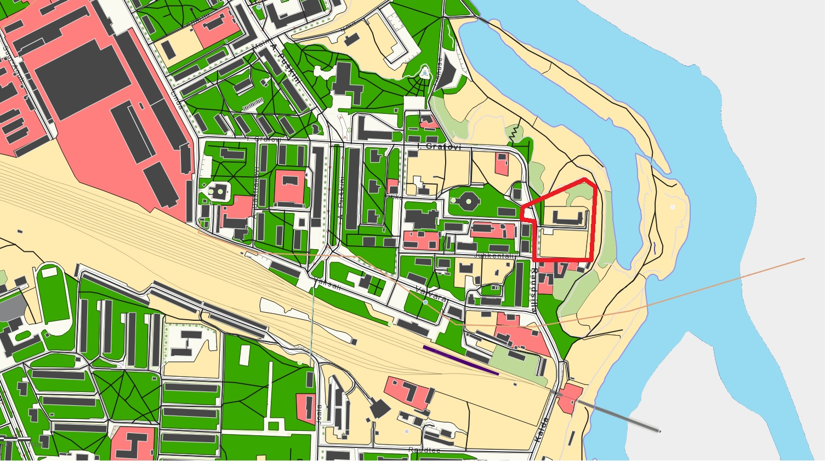

——— PLANEERINGUALA PIIR

Narva Linnavalitsuse Arhitektuuri- ja Linnaplaneerimise Amet
SEPTEMBER 2019

